Какова роль скелета человека?

1. Скелет защищает внутренние органы от повреждений;
2. Сокращаясь и расслабляясь, скелет приводит мышцы в движение;
3. Скелет является опорой тела.

Назови орган, расположенный внутри черепа:

1. Почки;
2. Головной мозг;
3. Селезенка.

От чего зависит осанка человека?

1. От скелета и мышц;
2. От связок и сухожилий;
3. От хрящей и костей.

В какой строке указаны слова, описывающие здорового человека?

1. Сутулый, крепкий, неуклюжий, высокий;
2. Горбатый, бледный, хилый, низкий;
3. Стройный, сильный, ловкий, статный.

Нервная система состоит из:

1. Головной мозг, лёгкие, селезенка, кожа, нервы;
2. Кости, мышцы, руки, ноги;
3. Голова, спина, нервы;
4. Головной мозг, спинной мозг, нервы.

Дополни предложение словами:

Кости и ___________________ составляют _____________________- двигательную систему. Они являются опорой нашего тела, __________________________ внутренние органы от повреждений, позволяют совершать различные ______________________.

Запиши одно правило, которое помогает укреплять человеку мышцы:

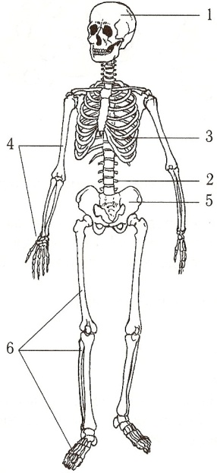________________________________________________________________________________________________________________________________________________________________________________________________________________________________________________________________________________________________________________________________________________

Рассмотри рисунок и подпиши органы

1 - _________________________ 5 - ____________________________________

2 - _________________________ 6 - ___________________________________

3 - _________________________

4 - _________________________

Какова роль скелета человека?

1. Скелет защищает внутренние органы от повреждений;
2. Сокращаясь и расслабляясь, скелет приводит мышцы в движение;
3. Скелет является опорой тела.

Назови орган, расположенный внутри черепа:

1. Почки;
2. Головной мозг;
3. Селезенка.

От чего зависит осанка человека?

1. От скелета и мышц;
2. От связок и сухожилий;
3. От хрящей и костей.

В какой строке указаны слова, описывающие здорового человека?

1. Сутулый, крепкий, неуклюжий, высокий;
2. Горбатый, бледный, хилый, низкий;
3. Стройный, сильный, ловкий, статный.

Нервная система состоит из:

1. Головной мозг, лёгкие, селезенка, кожа, нервы;
2. Кости, мышцы, руки, ноги;
3. Голова, спина, нервы;
4. Головной мозг, спинной мозг, нервы.

Дополни предложение словами:

Кости и ___________________ составляют _____________________- двигательную систему. Они являются опорой нашего тела, __________________________ внутренние органы от повреждений, позволяют совершать различные ______________________.

Запиши одно правило, которое помогает укреплять человеку мышцы:

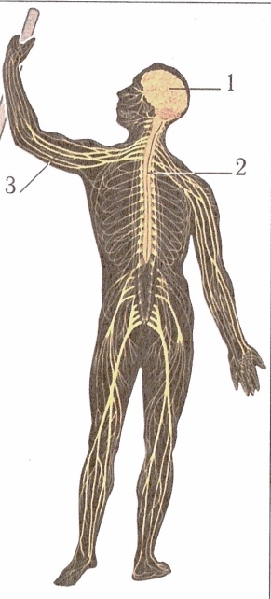__________________________________________________________________________________________________________________________________________________________________________________________________________________________________________________________________________________________________________________________________________________________

Рассмотри рисунок и подпиши органы

1 - _________________________

2 - _________________________

3 - _________________________

Как называется эта система? ___________________________________________